Phần 1: Nội dung cho Sản phẩm (Infographic/Slide)
Tiêu đề chính: OOP trong Java - 4 Trụ cột cơ bản
Mục 1: Tính Đóng gói (Encapsulation)
Khái niệm: Gom nhóm dữ liệu (thuộc tính) và các phương thức hoạt động trên dữ liệu đó vào một đơn vị (Class), đồng thời che giấu chi tiết bên trong.
Ví dụ: Giống như một viên thuốc con nhộng. Bạn chỉ cần uống để chữa bệnh mà không cần biết chính xác các thành phần hóa học bên trong được trộn theo tỷ lệ nào.
Mục 2: Tính Kế thừa (Inheritance)
Khái niệm: Cho phép một Class mới (Class con) kế thừa các thuộc tính và phương thức của một Class đã có (Class cha), giúp tái sử dụng code.
Ví dụ: Class Dog và Cat đều có thể kế thừa từ Class Animal. Chúng tự động có các đặc tính như age hay weight mà không cần viết lại code.
Mục 3: Tính Đa hình (Polymorphism)
Khái niệm: Khả năng một đối tượng có thể thực hiện một hành động theo nhiều cách khác nhau (thường qua Method Overloading và Overriding).
Ví dụ: Cùng là hành động "Kêu", nhưng con chó sẽ "Gâu gâu", còn con mèo sẽ "Meo meo".
Mục 4: Tính Trừu tượng (Abstraction)
Khái niệm: Ẩn đi các chi tiết thực thi phức tạp và chỉ hiển thị ra các tính năng thiết yếu cho người dùng.
Ví dụ: Lái xe máy, bạn chỉ cần biết vặn ga là xe chạy, bóp phanh là xe dừng, không cần hiểu chi tiết buồng đốt động cơ hoạt động ra sao.

Phần 2: Prompts để bạn đi tạo Hình ảnh (AI tạo ảnh)
Minh họa Đóng gói: "A 3D isometric illustration of a clear medical capsule. Inside the capsule, there are glowing lines of code and gears. Clean white background, tech style, vibrant colors."


Minh họa Kế thừa: "A flat vector design showing a family tree concept. At the top is a generic robot icon, branching down to two specialized robots (a flying robot and a wheeled robot). Minimalist, blue and orange color palette."
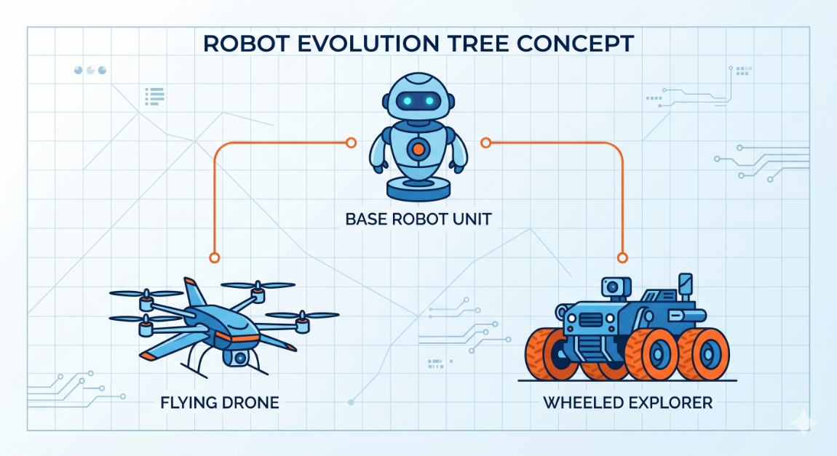

Minh họa Đa hình: "A conceptual illustration of a magic wand emitting different shapes (stars, circles, triangles) at the same time. Tech aesthetic, modern UI/UX illustration style."
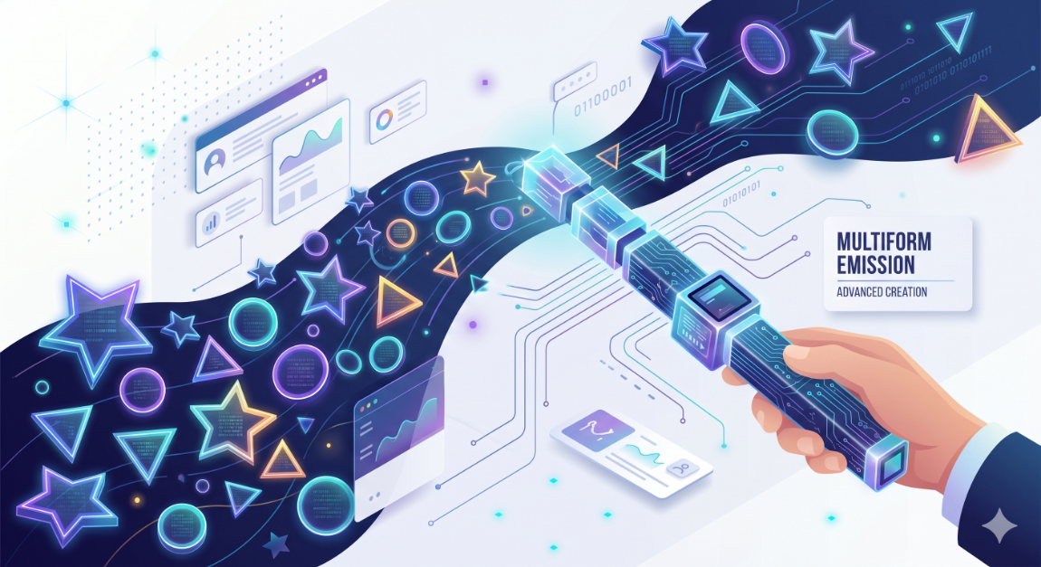

Minh họa Trừu tượng: "A minimalist illustration comparing a simple car steering wheel on the left, with a complex tangle of glowing engine wires hidden behind a wall on the right. Vector art, corporate tech style."

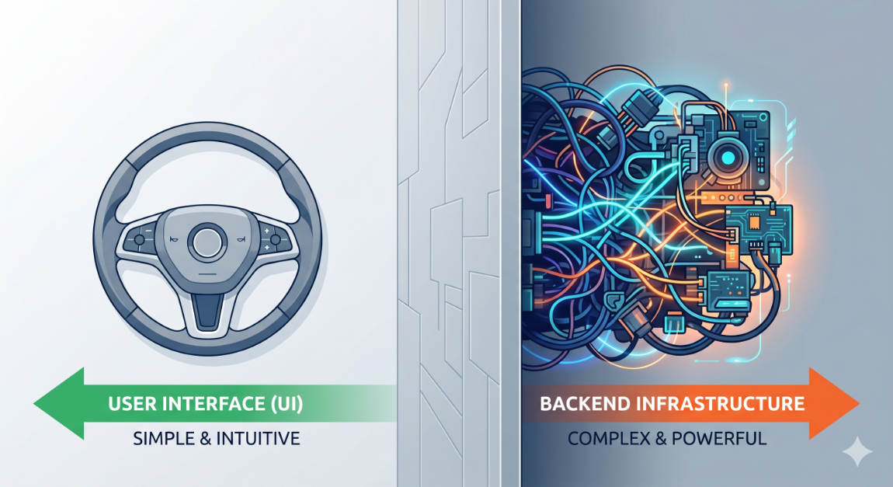

Phần 3: Bản nháp Báo cáo
I. Thông tin dự án
Sản phẩm: Infographic tóm tắt 4 tính chất của OOP trong Java.
Công cụ AI sử dụng:
Google Gemini: Lên ý tưởng chủ đề, viết nội dung và kịch bản, viết nháp báo cáo.
DALL-E 3 / Midjourney (Hoặc công cụ bạn chọn): Tạo hình ảnh minh họa vector cho các khái niệm lập trình.
Canva AI (Magic Design): Gợi ý template bố cục, loại bỏ nền ảnh và căn chỉnh màu sắc.
II. Chi tiết quá trình sử dụng AI
Cách sử dụng: Yêu cầu AI đóng vai trò một chuyên gia lập trình để giải thích các khái niệm kỹ thuật một cách đơn giản, sử dụng phép ẩn dụ đời thường (ví dụ: viên thuốc, vô lăng xe).
Kết quả: Nhận được dàn ý rõ ràng, ngắn gọn, phù hợp với định dạng infographic vốn có ít không gian cho văn bản.
III. Sự kết hợp giữa AI và con người (Human-in-the-loop)
Chỉnh sửa nội dung: Nội dung thô của AI đôi khi hơi dài. Tôi đã can thiệp bằng cách cắt gọt các câu chữ dư thừa để fit (vừa vặn) vào các khối text trên Canva, đảm bảo người xem có thể đọc lướt nhanh.
Định hướng hình ảnh: AI tạo ảnh thường hay thêm các dòng chữ vô nghĩa vào hình. Tôi đã phải dùng công cụ tẩy (Eraser) của Canva để xóa các nét chữ lỗi đó đi và tự chèn text của mình vào.
Sắp xếp: AI thiết kế chỉ gợi ý template, tôi tự tay điều chỉnh font chữ, kích cỡ và phân cấp thông tin (Hierarchy) để Infographic đi theo luồng từ trên xuống dưới logic nhất.
IV. Phân tích vai trò của AI trong quá trình sáng tạo
Điểm mạnh:
Tốc độ: Phá vỡ rào cản "trang giấy trắng" (Writer's block) ngay lập tức. Thay vì mất hàng giờ nghĩ ý tưởng, AI cung cấp ngay một khung sườn vững chắc.
Hình ảnh hóa: Chuyển đổi các khái niệm lập trình trừu tượng (như Polymorphism) thành hình ảnh trực quan rất nhanh chóng mà không cần kỹ năng vẽ tay.
Hạn chế:
Tính nguyên bản: AI có xu hướng sử dụng các cụm từ an toàn, khuôn mẫu.
Sự thiếu đồng nhất: Khi tạo nhiều ảnh minh họa bằng AI, rất khó để ép AI giữ nguyên một phong cách (style) nhất quán 100% từ ảnh này sang ảnh khác.
Vấn đề đạo đức & Cân nhắc:
Việc sử dụng AI trong môi trường học thuật đòi hỏi sự minh bạch. Sản phẩm cần ghi rõ phần nào do AI tạo ra (hình ảnh/văn bản nền), phần nào là tư duy sắp xếp của sinh viên.
Sử dụng AI nên được nhìn nhận là một "trợ lý nghiên cứu" và "công cụ hiện thực hóa" chứ không phải là người làm thay hoàn toàn, để tránh làm thui chột tư duy logic cốt lõi.

